**LAPORAN II**

**PRAKTIKUM PEMROGRAMAN BERBASIS WEB**

**PEMBUATAN SITUS DI WEB SERVER**

**&**

**DASAR-DASAR PHP**

Disusun untuk Memenuhi Matakuliah Praktikum Pemrograman Berbasis Web yang Dibimbing Oleh M. Jauharul Fuady, ST., MT.



Oleh:

**Cahya Wahyuning Ilahi**

**110533430564**

**S1 PTI 2011 offering C**

**UNIVERSITAS NEGERI MALANG**

**FAKULTAS TEKNIK**

**JURUSAN TEKNIK ELEKTRO**

**S1 PENDIDIKAN TEKNIK INFORMATIKA**

**Oktober 2013**

**Pembuatan Situs di Web Server**

1. Buka dan aktifkan Debian pada Virtual Box terlebih dahulu!

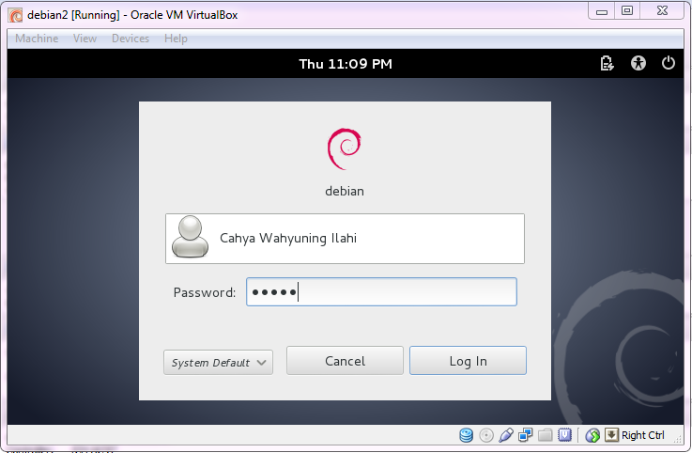

1. Buka konfigurasi pada Putty dan atur seperti berikut!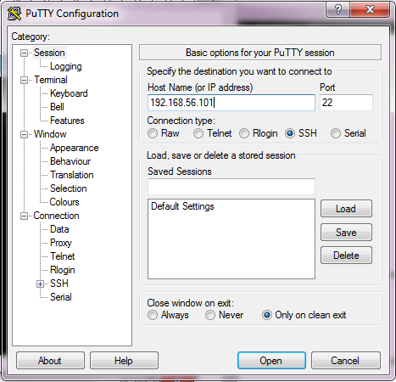
2. Klik Open dan ketika muncul tampilan berikut maka tekan Yes!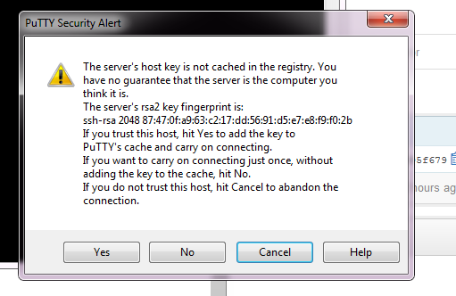
3. Isilah ‘logis as’ dengan nama (di sini ditulis cahya)! Lalu tekan Enter dan isilah password dengan password yang sama dengan yang ada pada Virtual Box yaitu cahya!

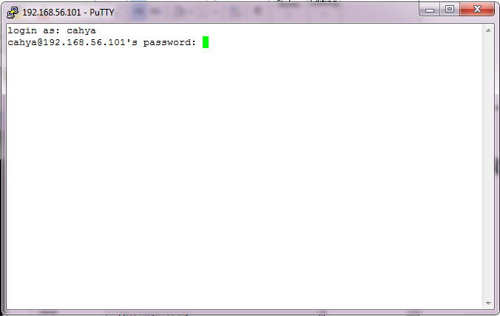

1. Pastikan password tertulis dengan benar karena tidak akan terlihat pada monitor tampilan! Lalu tekan Enter dan ketikkan su kemudian tekan Enter!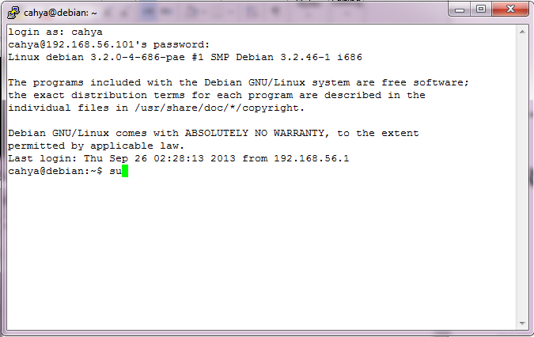
2. Setelah itu masukkan passsword dengan benar! Lalu tekan Enter!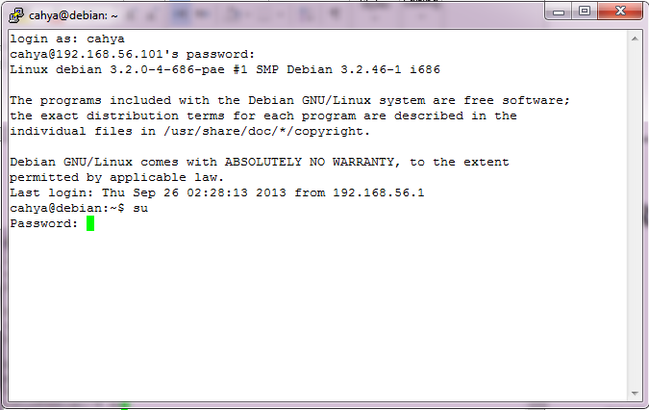
3. Maka tampil seperti berikut ini. Ketikkan cd /etc/apache2/sites-available/ seperti pada gambar berikut! Lalu tekan Enter!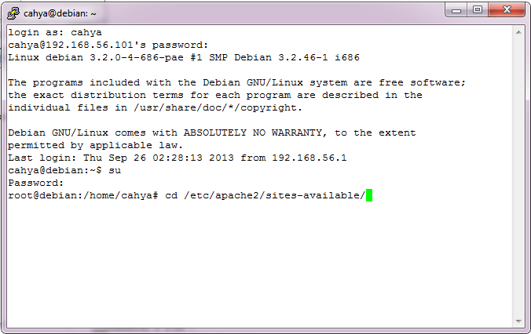
4. Ketika muncul tampilan berikut, maka isilah dengan ls –l !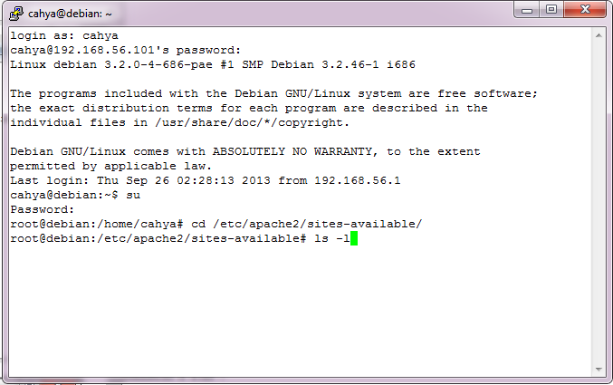
5. Setelah ditekan Enter, maka muncul deret tampilan seperti berikut. Lalu ketikkan cp default [www.example.net](http://www.example.net) ! Lalu ketikkan ls –l ! Tekan Enter lalu ketikkan nano [www.example.net](http://www.example.net) !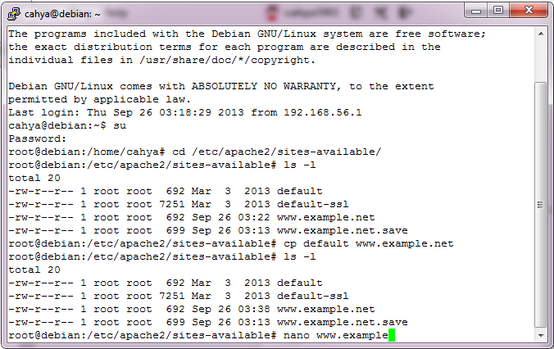
6. Setelah ditekan Enter, maka muncul tampilan seperti berikut.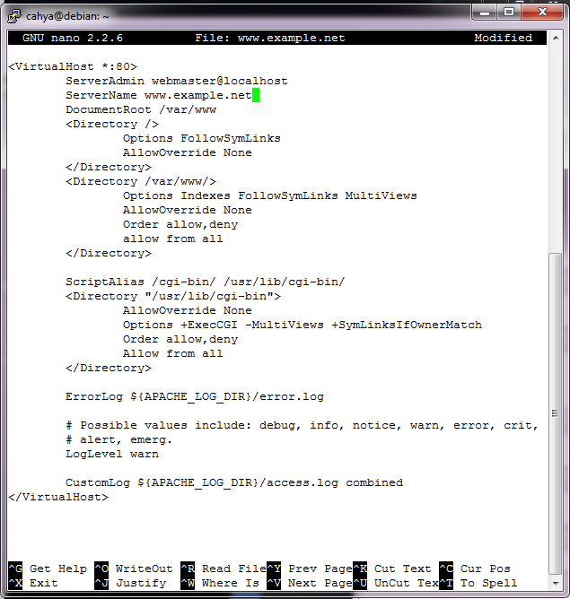
7. Ketikkan pada bagian ini [www.example.net](http://www.example.net) seperti pada contoh!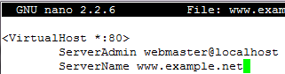
8. Lalu ketikkan /example sama seperti pada gambar berikut!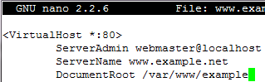
9. Tambahkan tulisan example> pada bagian seperti pada gambar!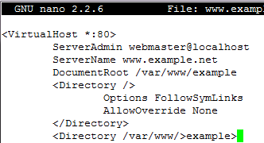
10. Pada bagian seperti nampak pada gambar itu dirubah dari yang sebelumnya None menjadi All !

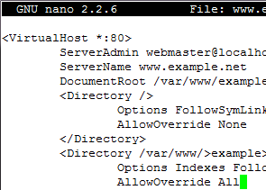

1. Tekan Ctrl+x > y > Enter !
2. Maka kembali seperti semula

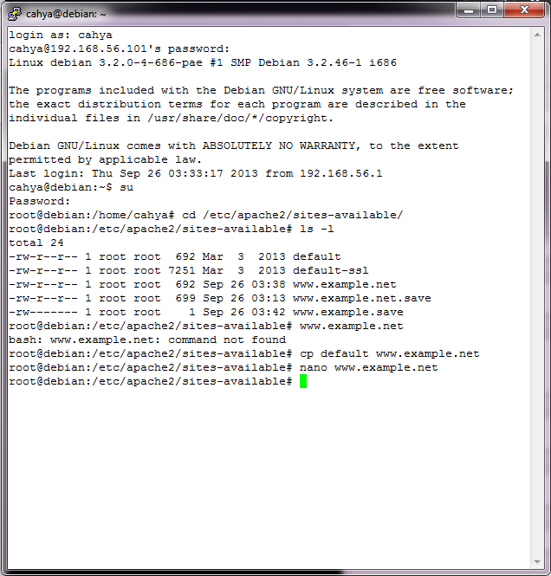

1. Setelah ditekan Enter, maka ketikkan a2ensite [www.example.net](http://www.example.net) !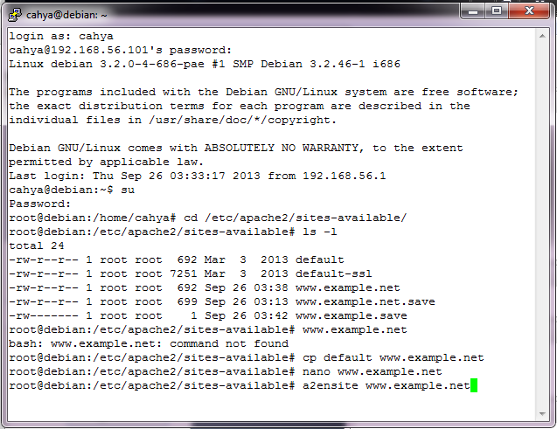
2. Tekan Enter, ketika berhasil maka muncul seperti gambar berikut.

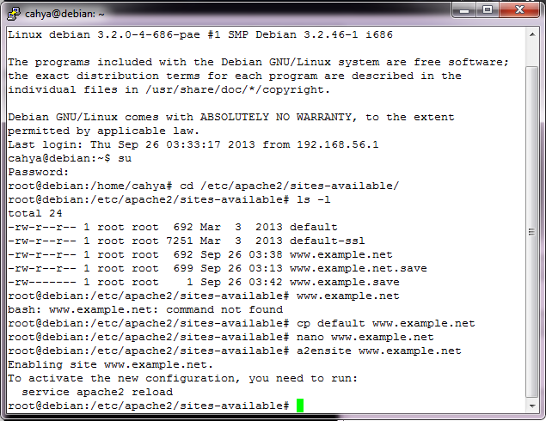

1. Ketikkan service apache2 reload !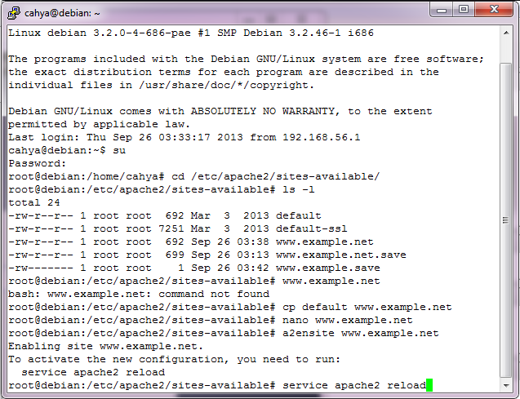
2. Ketika ditekan Enter, tertulis ‘ok’ berarti berhasil!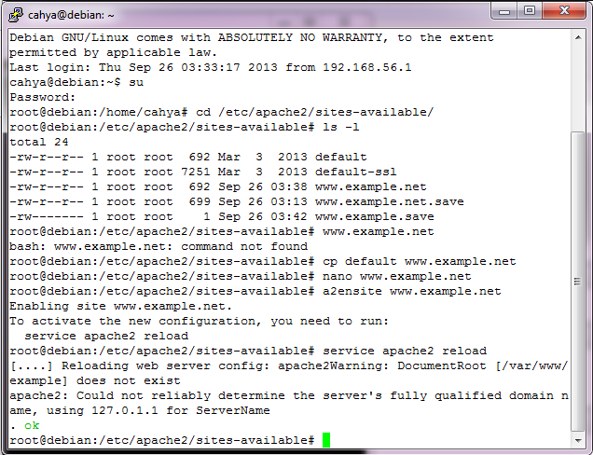
3. Ketikkan cd /var/www !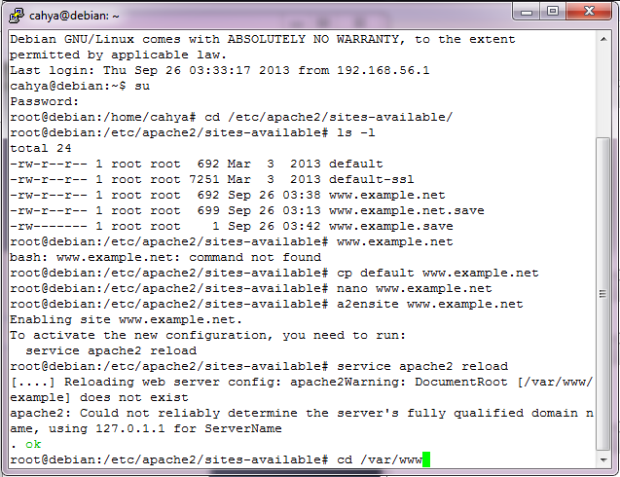
4. Setelah ditekan Enter, lalu ketikkan ls –l !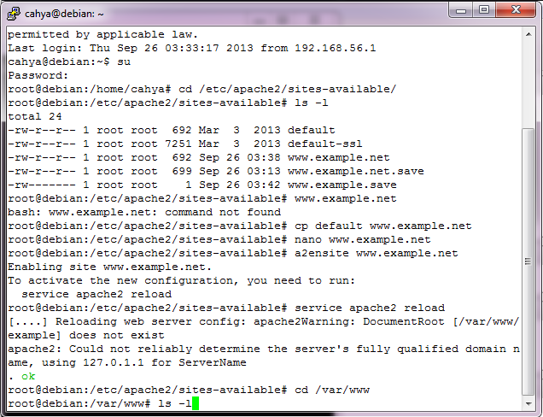
5. Ketika ditekan Enter, maka seperti gambar berikut.

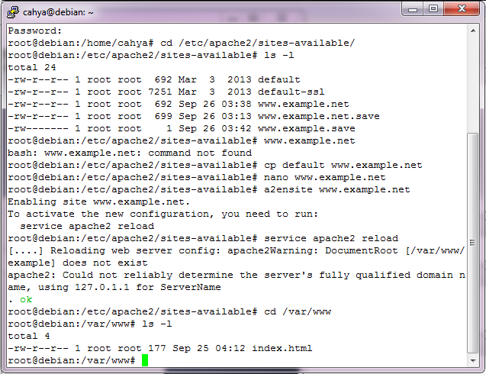

1. Ketikkan mkdir example !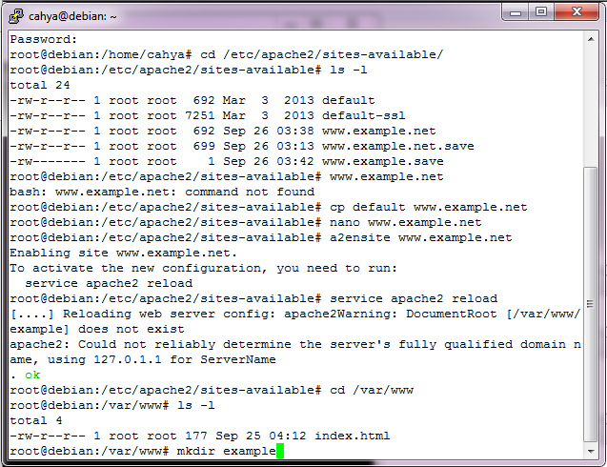
2. Buka Windows Explorer! Pada Disk C > Windows > System32 > drivers > etc > buka file hosts!

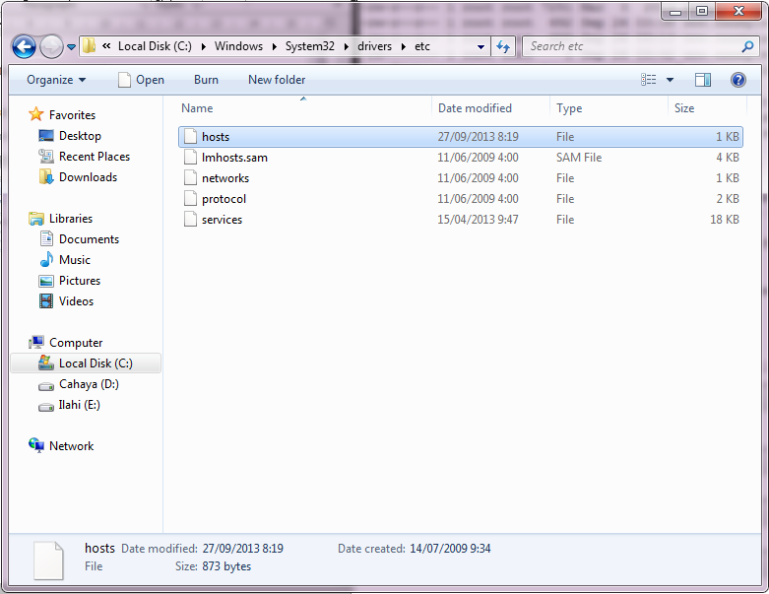

1. Ubah teks pada Notepad menjadi seperti berikut!

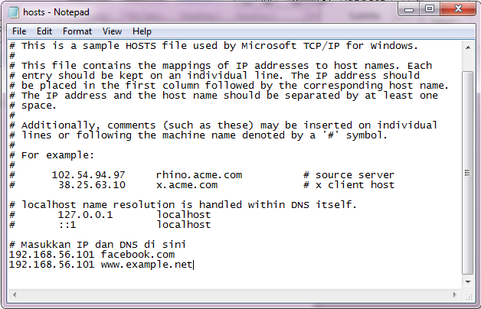

1. Maka pada Firefox akan berubah menjadi seperti berikut.

Pada [www.example.net](http://www.example.net)

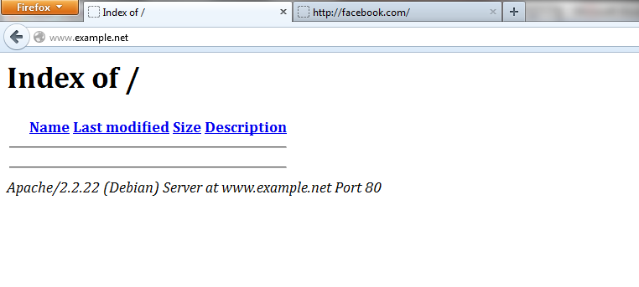

Pada facebook.com

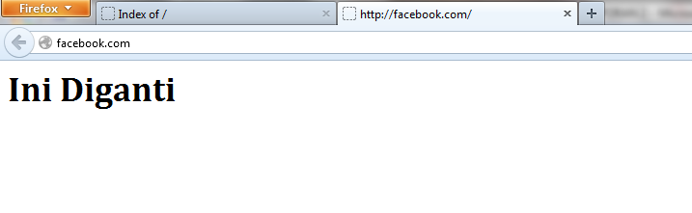

1. Lalu buka Notepad dan isilah dengan teks berikut.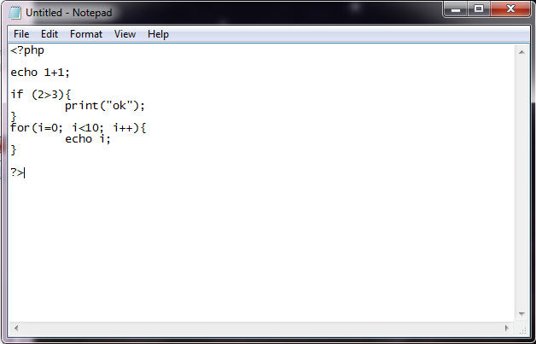
2. Lalu tambahkan dengan tanda dolar ($)!

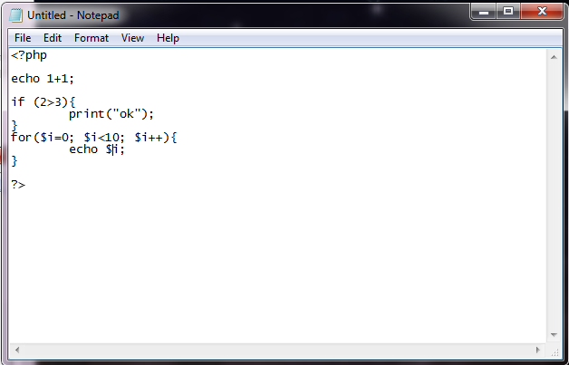

1. Lalu bukalah WinSCP!

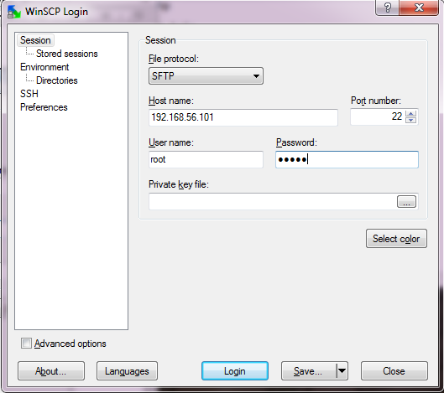

1. Ketika muncul tampilan berikut, tekan Yes!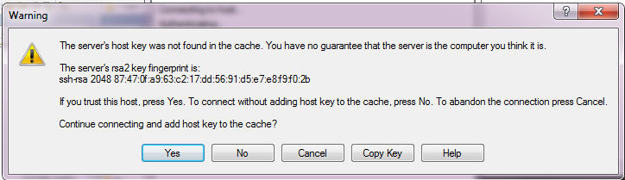
2. Cari folder var lalu bukalah!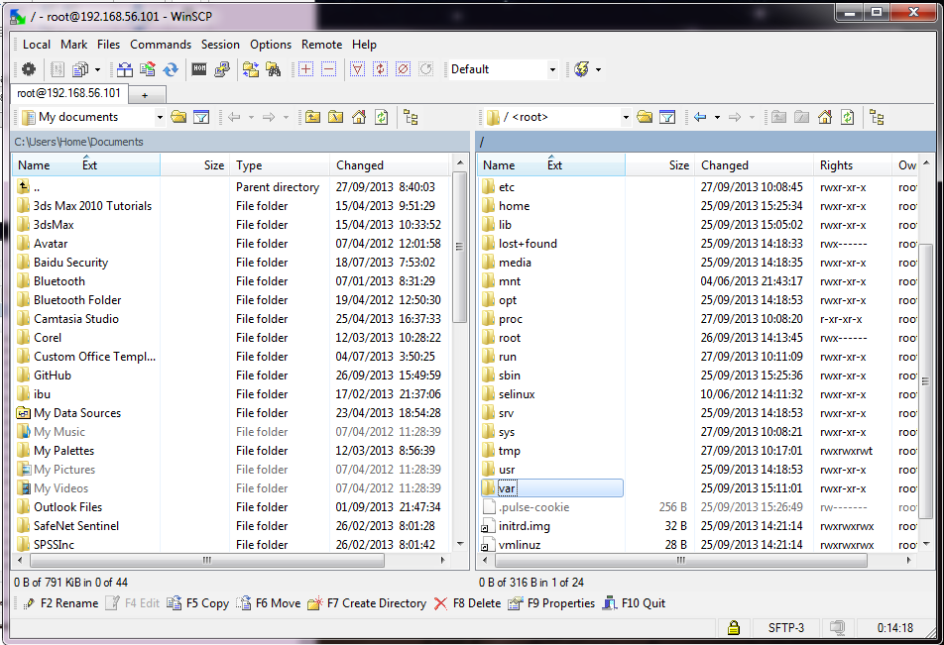
3. Lalu bukalah folder www!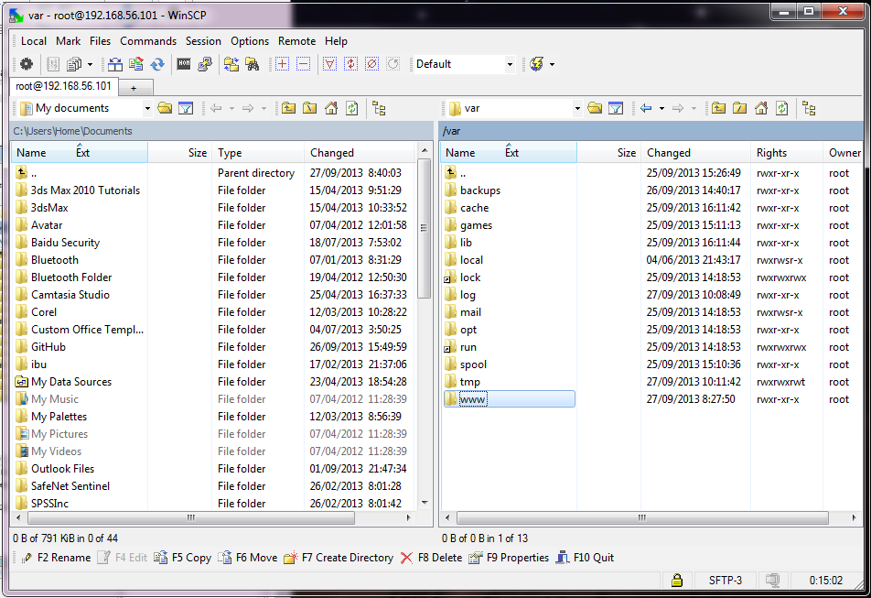
4. Bukalah folder example!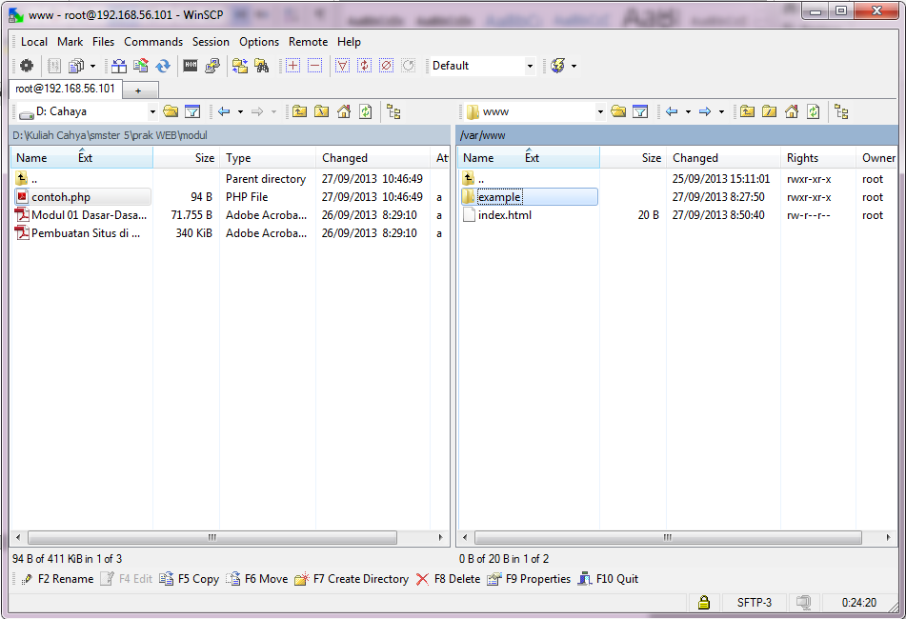
5. Buka file ‘contoh.php’ pada direktori, lalu copy file dengan menekan F5 atau klik pada icon di bawah folder! 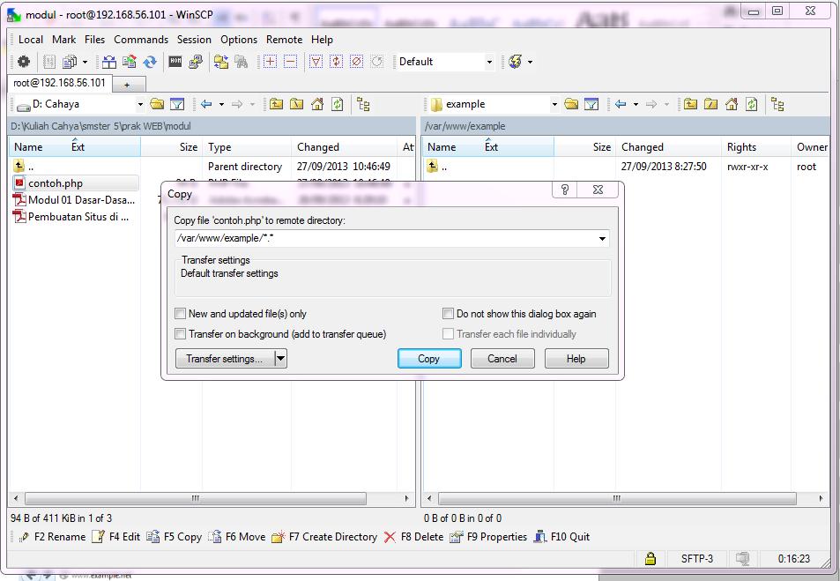
6. Maka menjadi seperti berikut.

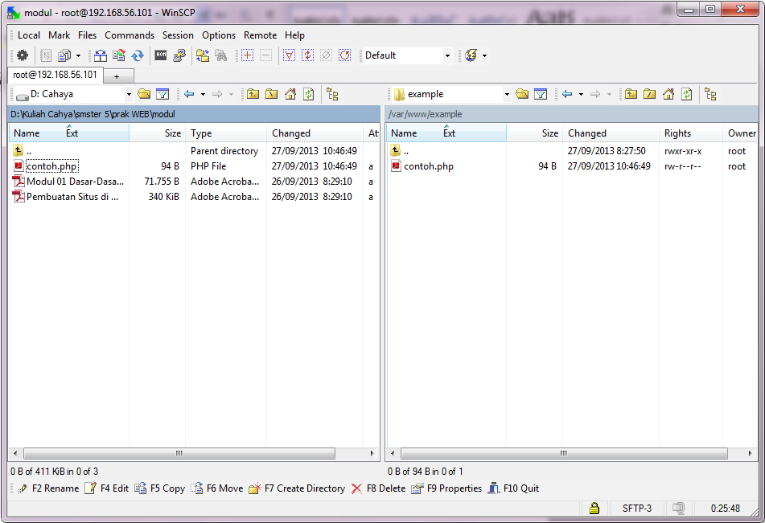

1. Ketika membuka Firefox dan mengetik situs facebook.com.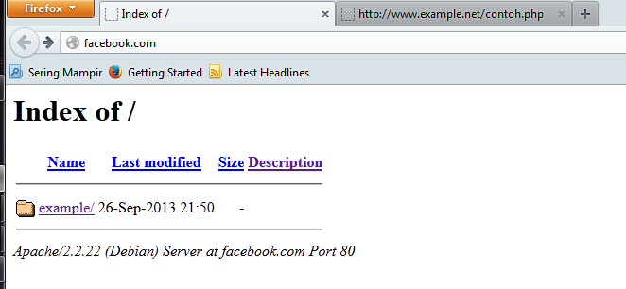
2. Muncul pada [www.example.net/contoh.php](http://www.example.net/contoh.php) 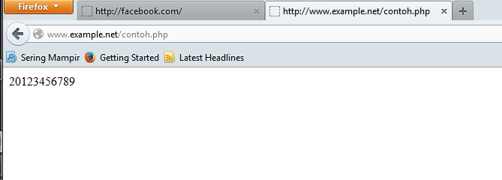

**DASAR-DASAR PHP**

1. **Latihan**
2. Program PHP

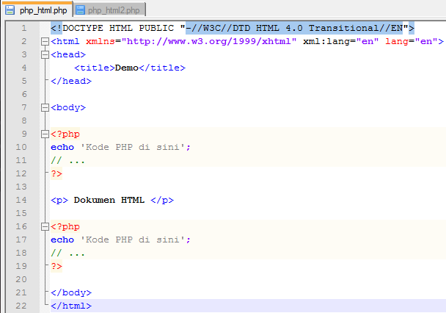

Hasil di browser:

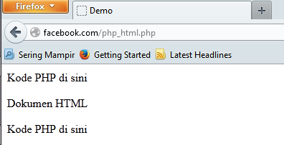

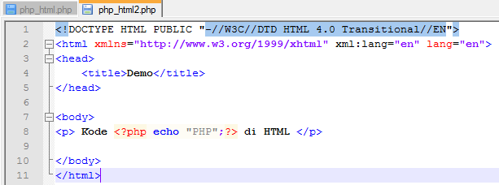

Hasil di browser:

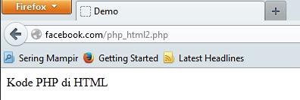

1. Variabel

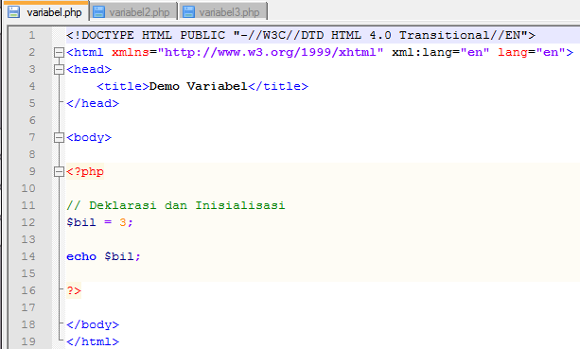

Hasil di browser:

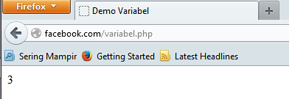

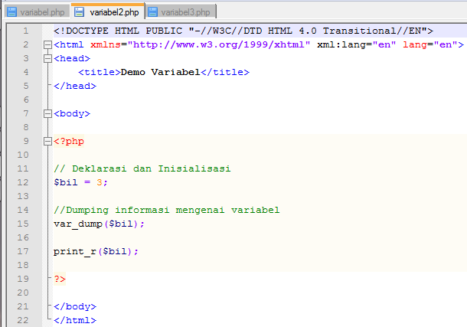

Hasil di browser:

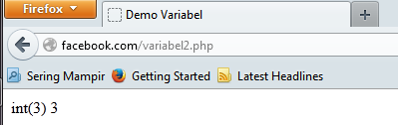

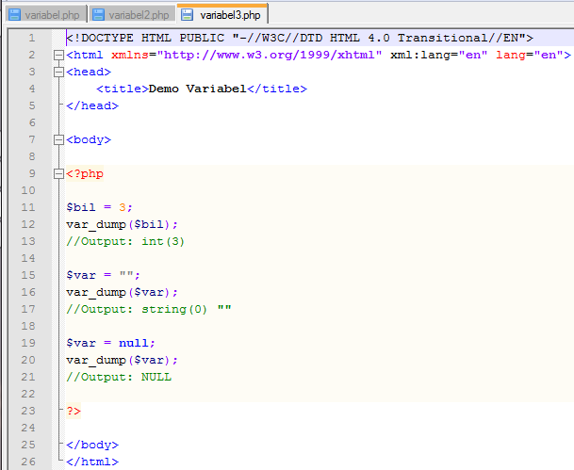

Hasil di browser:

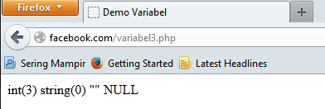

1. Tipe Data dan Casting

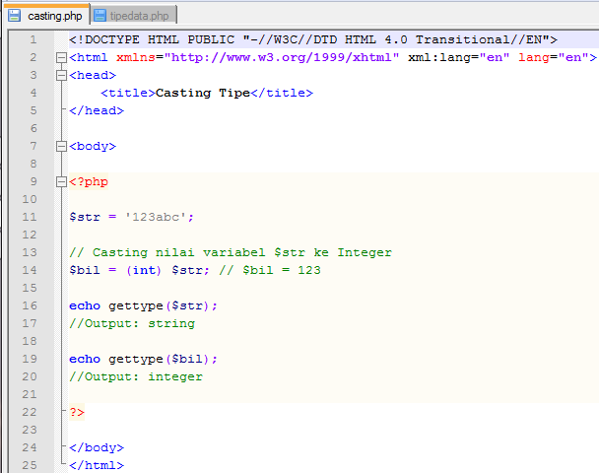

Hasil di browser:

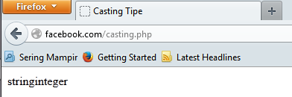

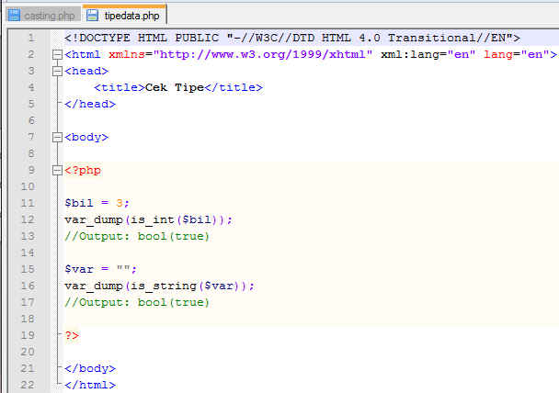

Hasil di browser:

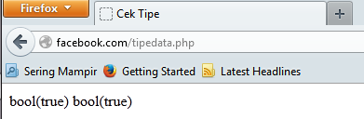

1. Pernyataan Seleksi

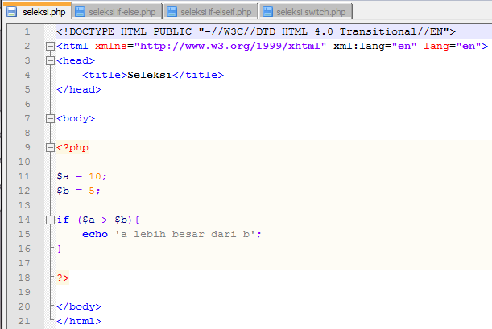

Hasil di browser:

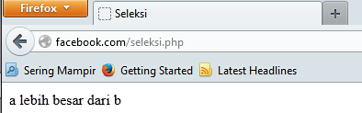

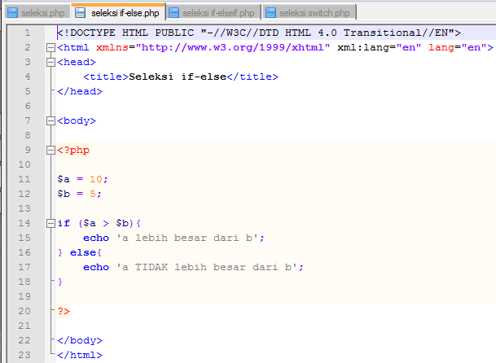

Hasil di browser:

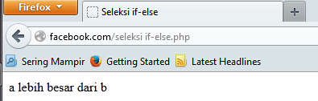

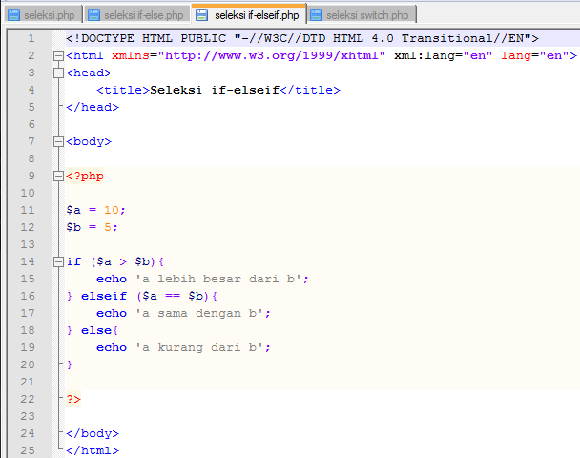

Hasil di browser:

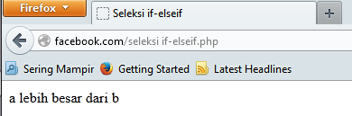

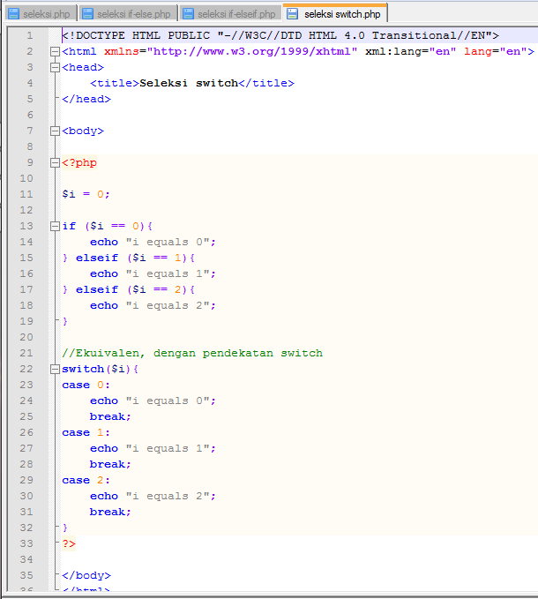

Hasil di browser:

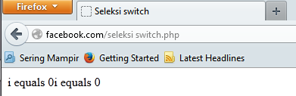

1. Pengulangan

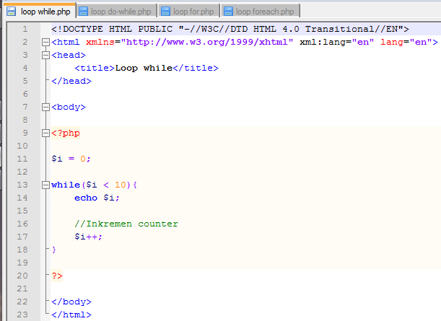

Hasil di browser:

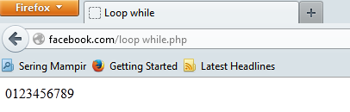

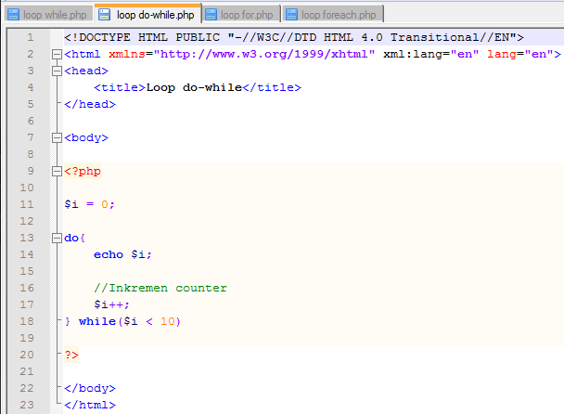

Hasil di browser:

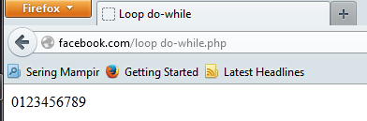

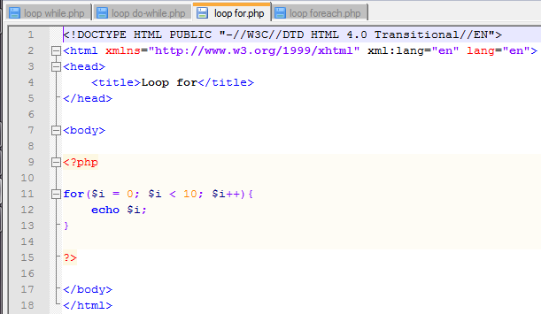

Hasil di browser:

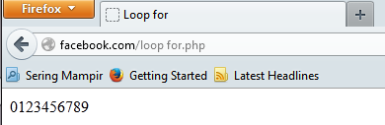

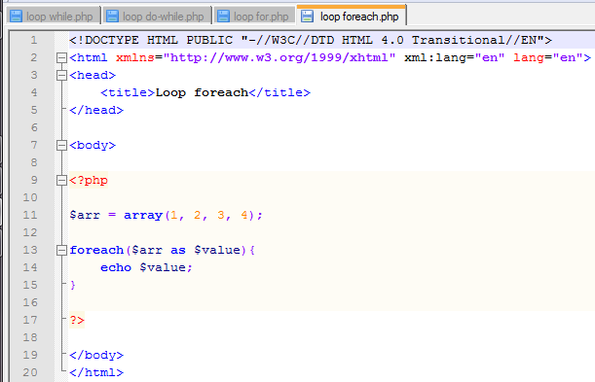

Hasil di browser:

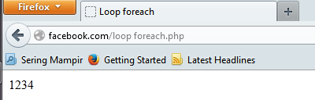

1. Fungsi dan Prosedur

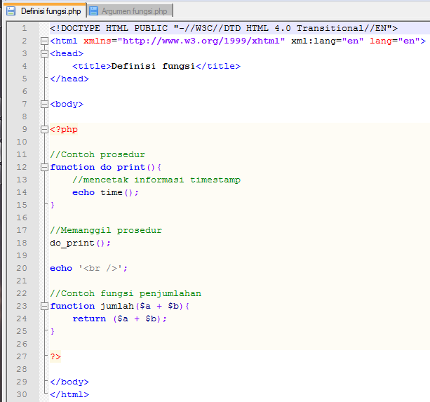

Hasil di browser:

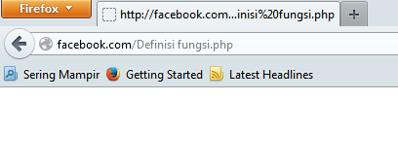

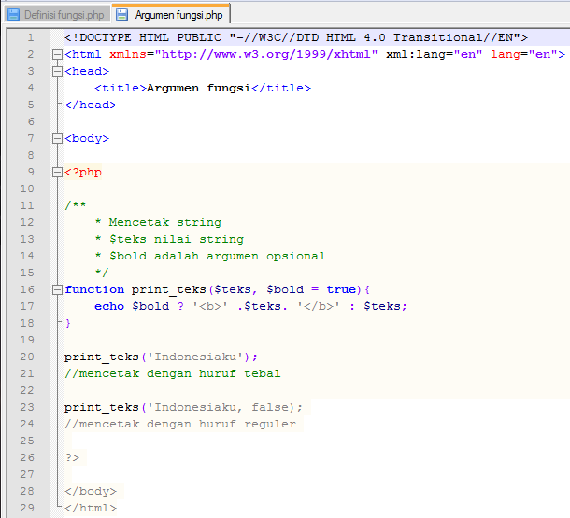

Hasil di browser:

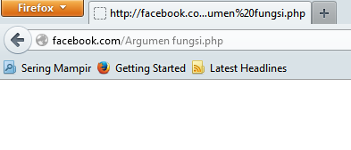

1. **Studi Kasus**
2. Membuat fungsi greeting yang menerima argumen integer jam dan mengembalikan nilai string. Jika nilai tidak memenuhi maka mengembalikan nilai kosong!

Sintaks program:

Hasil di browser:

1. Buatlah fungsi sederhana untuk menggenerate matriks sel pada tabel. Misalkan diberikan argumen tiga baris dan 4 kolom, maka program akan menampilkan tabel berisi tiga baris dan empat kolom!

Sintaks program:

<!DOCTYPE HTML PUBLIC "-//W3C//DTD HTML 4.01 Transitional//EN" "http://www.w3.org/TR/html4/loose.dtd">

<html>

<head>

<title>Generate Table</title>

<style type="text/css">

<!--

#apDiv1 {

position:absolute;

width:178px;

height:24px;

z-index:1;

left: 284px;

top: 189px;

}

.style1 {

color: red;

font-weight: bold;

}

-->

</style>

</head>

<body>

<form method="post" action="StudiKasus2.2.php">

<h3 align="center" class="style1"><font color = "green" size = "14">Masukkan Baris dan Kolom</font></h3>

<div align="center">

<table width="327" border="1" bgcolor = "orange">

<tr>

<td width="121" style="text-align:center"><font color = "red">Baris</font></td>

<td width="196"><strong>= </strong>

<input name="JumlahRow" type="text" id="JumlahRow" onKeyUp="getmax();" onfocus="this.select();"></td>

</tr>

<tr>

<td style="text-align:center"><label><font color = "red">Kolom</font></label></td>

<td><strong>= </strong>

<input name="JumlahColum" type="text" id="JumlahColum" onKeyUp="getmax();" onfocus="this.select();"></td>

</tr>

</table>

</div>

<div id="apDiv1">

<br/>

<br/>

<br/>

<input type="submit" name="Generate" value="Generate..!!">

<input type="reset" name="Reset" value="Reset..!!">

</div>

</form>

</body>

<script language="JavaScript" type="text/javascript">

<!--

function getmax() {

var R = parseInt(document.getElementById('JumlahRow').value);

var C = parseInt(document.getElementById('JumlahColum').value);

//var X = parseInt(document.getElementById('JumlahCell').value);

//var cellmax = document.getElementById('maxcells');

//var total = 'N/A';

//X = R * C;

//cellmax.value = new String(total);

}

//-->

</script>

</html>

Hasil di browser:

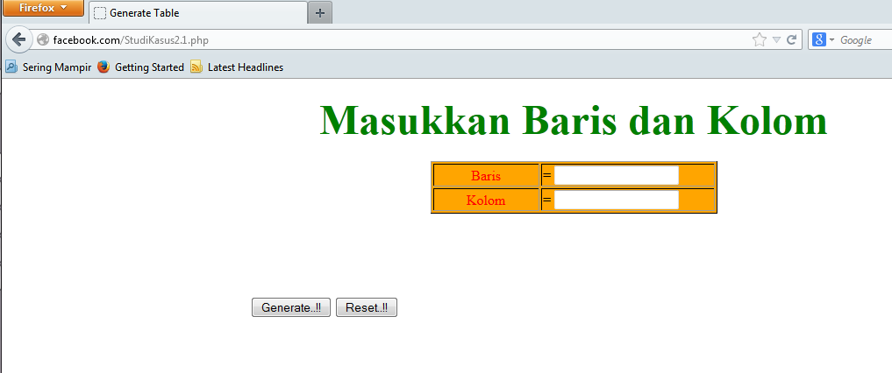

Sintaks program:

<!DOCTYPE HTML PUBLIC "-//W3C//DTD HTML 4.01 Transitional//EN" "http://www.w3.org/TR/html4/loose.dtd">

<html>

<head>

<title>Generate Tabel</title>

</head>

<body>

<div align="center">

<?php $rows = (int) $_POST["JumlahRow"]; ?>

<?php $columns = (int) $_POST["JumlahColum"]; ?>

<h3 align="center" class="style1"><font color = "green" size = "14">Hasil Tabel</font></h3>

<strong>Anda Memasukkan</strong> <?php echo $rows; ?> <em>baris</em><br />

<strong>Anda Memasukkan</strong> <?php echo $columns; ?> <em>kolom</em><br />

<br />

<br />

<?php

$width = $columns * 75;

echo "<table width=".$width." border=1>";

for($i=1; $i<=$rows; $i++) //membuat pengulangan baris sebanyak 20

{

echo "<tr>"; //mencetak baris (tag pembuka)

//disini mulai pengulangan kolom

for($j=1; $j<=$columns; $j++) //membuat pengulangan kolom sebanyak 10

{

echo "<td>Baris: $i<br />Kolom: $j</td>"; //mencetak kolom tabel

} //akhir pengulangan kolom

echo "</tr>"; //mencetak baris (tag penutup)

}

echo "</table>";

?>

</div>

</body>

</html>

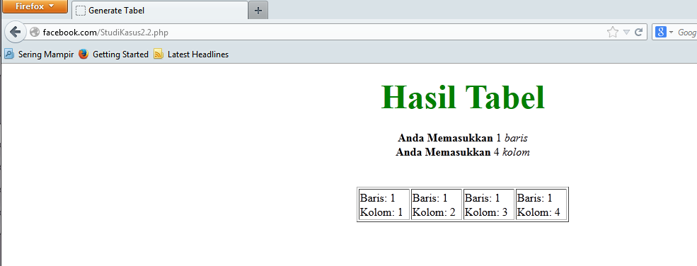

1. **Tugas Praktikum**
2. Uraikan secara singkat mengenai *passing* argumen di PHP dan berikan contoh *passing by value* dan *passing by reference*!

Sintaks program passing by value:

<!DOCTYPE HTML PUBLIC "-//W3C//DTD HTML 4.0 Transitional//EN">

<html xmlns="http://www.w3.org/1999/xhtml" xml:lang="en" lang="en">

<head>

<title>Pass By Reference</title>

</head>

<body>

<p><font color = "green" size = "3">Berikut adalah contoh program yang menggunakan fungsi pass by reference</font></p>

<?php

function jumlah(&$nilai) {

$nilai++;

}

$input=8;

jumlah($input);

echo $input;

?>

</body>

</html>

Hasil di browser:

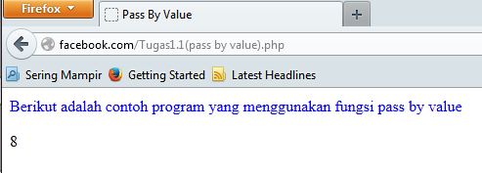

Sintaks program passing by reference:

<!DOCTYPE HTML PUBLIC "-//W3C//DTD HTML 4.0 Transitional//EN">

<html xmlns="http://www.w3.org/1999/xhtml" xml:lang="en" lang="en">

<head>

<title>Pass By Value</title>

</head>

<body>

<p><font color = "blue" size = "3">Berikut adalah contoh program yang menggunakan fungsi pass by value</font></p>

<?php

function jumlah($nilai) {

$nilai++;

}

$input=8;

jumlah($input);

echo $input;

?>

</body>

</html>

Hasil di browser:

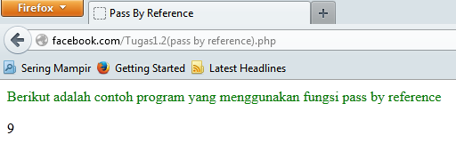

1. Buatlah program sederhana untuuk menggenerate sel tabel secara fleksibel!

Sintaks program:

<!DOCTYPE HTML PUBLIC "-//W3C//DTD HTML 4.01 Transitional//EN" "http://www.w3.org/TR/html4/loose.dtd">

<html>

<head>

<title>Tabel Otomatis</title>

<style type="text/css">

<!--

#apDiv1 {

position:absolute;

width:178px;

height:24px;

z-index:1;

left: 284px;

top: 189px;

}

.style1 {

color: red;

font-weight: bold;

}

-->

</style>

</head>

<body>

<form method="post" action="Tugas2.2.php">

<h3 align="center" class="style1"><font color = "green" size = "14">Pembuatan Tabel Otomatis</font></h3>

<div align="center">

<table width="327" border="1" bgcolor = "orange">

<tr>

<td style="text-align:center"><label><font color = "red">Kolom</font></label></td>

<td><strong>= </strong>

<input name="JumlahColum" type="text" id="JumlahColum" onKeyUp="getmax();" onfocus="this.select();"></td>

</tr>

<tr>

<td style="text-align:center"><font color = "red">Sel Total</font></td>

<td><strong>= </strong>

<input name="JumlahCell" type="text" id="JumlahCell" onKeyUp="getmax();" onFocus="this.select();"></td>

</tr>

</table>

</div>

<div id="apDiv1">

<br/>

<br/>

<br/>

<input type="submit" name="Generate" value="Generate..!!">

<input type="reset" name="Reset" value="Reset..!!">

</div>

</form>

</body>

</html>

Hasil di browser:

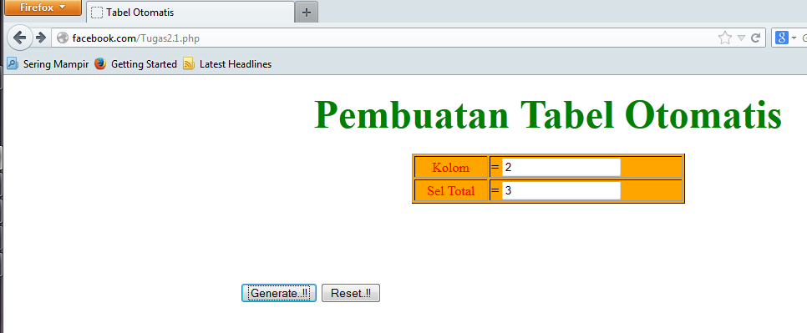

Sintaks program:

<!DOCTYPE HTML PUBLIC "-//W3C//DTD HTML 4.01 Transitional//EN" "http://www.w3.org/TR/html4/loose.dtd">

<html>

<head>

<title>Generate Tabel</title>

</head>

<body>

<div align="center">

<?php

//$rows = 1;

$columns = 1;

$cells = 1;

?>

<?php //$rows = (int) $_POST["JumlahRow"]; ?>

<?php $columns = (int) $_POST["JumlahColum"]; ?>

<?php $cells = (int) $_POST["JumlahCell"]; ?>

<h3 align="center" class="style1"><font color = "green" size = "14">Pembuatan Tabel Otomatis</font></h3>

<strong>Anda Memasukkan</strong> <?php echo $columns; ?> <em>kolom,</em><br />

<strong>Anda Memasukkan</strong> <?php echo $cells; ?> <em>sel,</em><br />

<br />

<br />

<?php

$width = $columns * 75;

echo "<table width=".$width." border=1>";

$cel = 1;

while ($cel <= $cells)

{

echo "<tr>"; //cetak baris

$cl = 0;

while ($cl < $columns)

{

if ($cel <= $cells)

{

echo "<td><div align=center>".$cel."</div></td>"; //cetak kolom

$cel++;

}

$cl++;

}

echo "</tr>";

}

echo "</table>";

?>

</div>

</body>

</html>

